**INFORMATIVO FINDECT-023/2013**

Bauru/SP, 15 de Agosto de 2013

**4ª Reunião Negociações ACT 2013-2014**

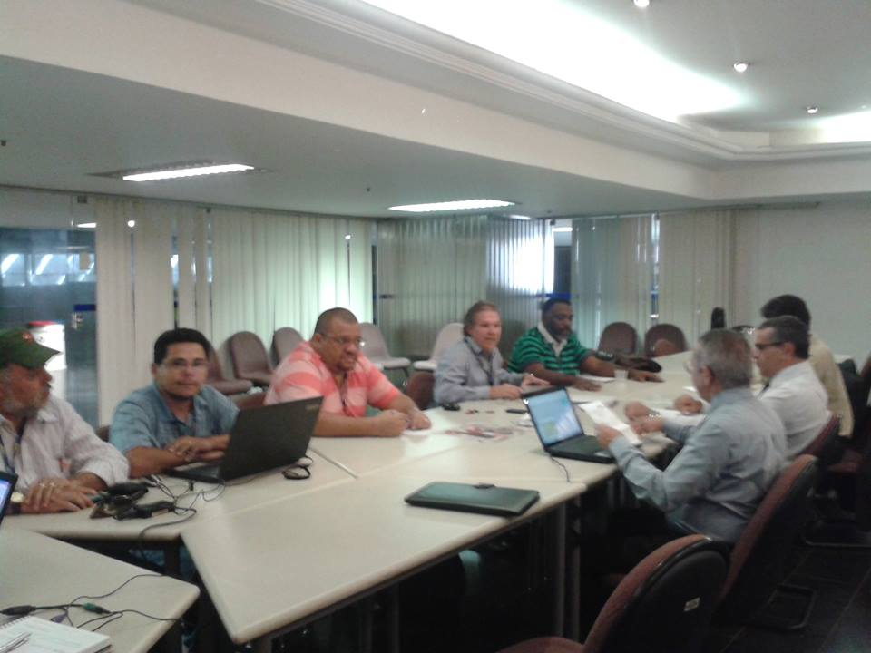

|  |  |
| --- | --- |
|  |  |
|  |  |
|  |  |

Companheiros e Companheiras,

Na manhã desta quinta-feira, 15 de Agosto, aconteceu em Brasília a quarta reunião de negociações do Acordo Coletivo de Trabalho, realizada entre os representantes dos Correios e a Diretoria da FINDECT. Estiveram presentes ao encontro os companheiros Gandara (SINDECTEB/BRU), Diviza (SINTECT-SP), Ronaldão (SINTECT-RJ), Moacir (SINTECT-RN) e Valdinez (SINTECT-RO).

Nesta reunião foram debatidas algumas das cláusulas que ficaram em discussão na terceira reunião, realizada na quarta-feira (14/08). O Acesso às Dependências, Anistia e a Contribuição Sindical foram alguns dos pontos analisados durante a negociação.

  Mais detalhes sobre a reunião podem ser encontrados na Ata, no link abaixo. A próxima reunião entre a FINDECT e os representantes da ECT foi marcada para a próxima quarta-feira, dia 21 de Agosto às duas horas da tarde.

**RETROSPECTIVA**

Na terça-feira, 6 de Agosto, aconteceu na Sede da ECT, em Brasília, a primeira reunião entre a FINDECT e a Diretoria dos Correios para debater sobre o Acordo Coletivo de Trabalho, válido para a próxima data base. O primeiro encontro teve como objetivo estabelecer entre as partes os critérios, calendário de negociações e horários.

Durante a reunião ficou acordado que a FINDECT pode escalar assessores especiais para tratar com mais objetividade certos temas da Pauta de Reivindicações, elaborada pela Federação. Os temas serão debatidos por blocos, sendo eles: Questões Raciais, Questões da Mulher, Concurso Público, Relações Sindicais, Condições de Trabalho, Benefícios, Saúde, Clausulas Econômicas e Disposições Gerais.

No dia 13 de Agosto a segunda reunião foi aberta com o debate sobre a situação econômica da empresa no período de 2002 a 2013 levando em consideração diversos critérios que são parte deste cenário financeiro da ECT. Nesta quarta (14/08) o encontro abordou diversos temas, tais como a Questão Racial, de Gênero e as relações sindicais.

Todos os pontos a serem debatidos podem ser encontrados na [Pauta de Reivindicações](http://issuu.com/findect/docs/pauta_reivindica____es), que foi elaborada pelos Sindicatos Filiados à FINDECT.

Atenciosamente,

José Aparecido Gimenes Gandara

Presidente